**IMPLEMENTACION DEL PROYECTO**

1. Diagrama de la base de datos

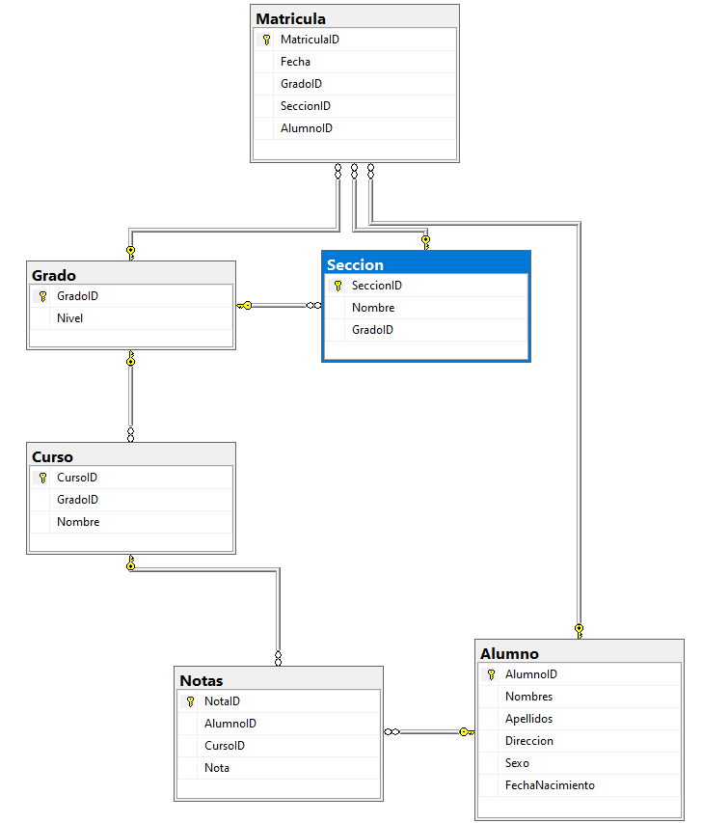

* Tabla Alumnos

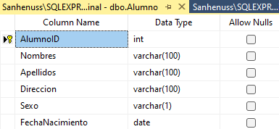

* Tabla Curso

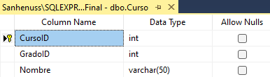

* Tabla Grado

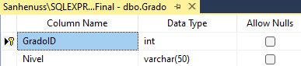

* Tabla Matricula

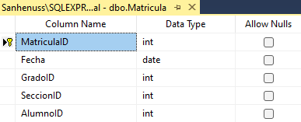

* Tabla Notas

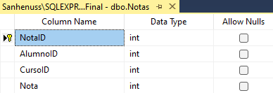

* Tabla Seccion

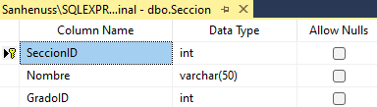

1. Estructura del proyecto

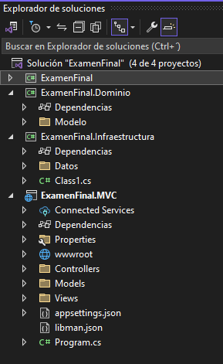

El código completo lo subí a un repositorio git, adjunto el enlace:

<https://github.com/sanhenuss/FinalVisualStudio2022Fundamentals>

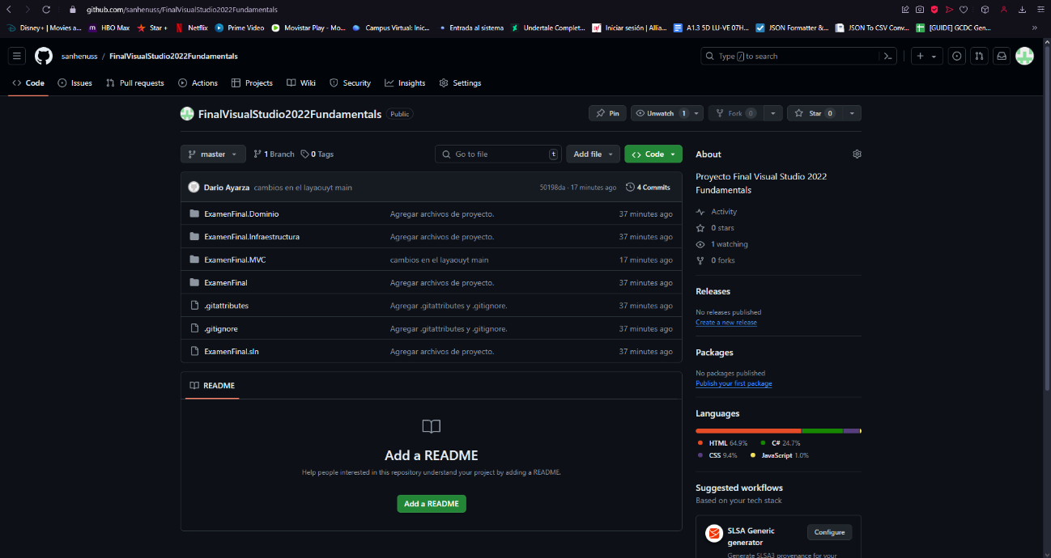

1. Pantalla Principal (Home)

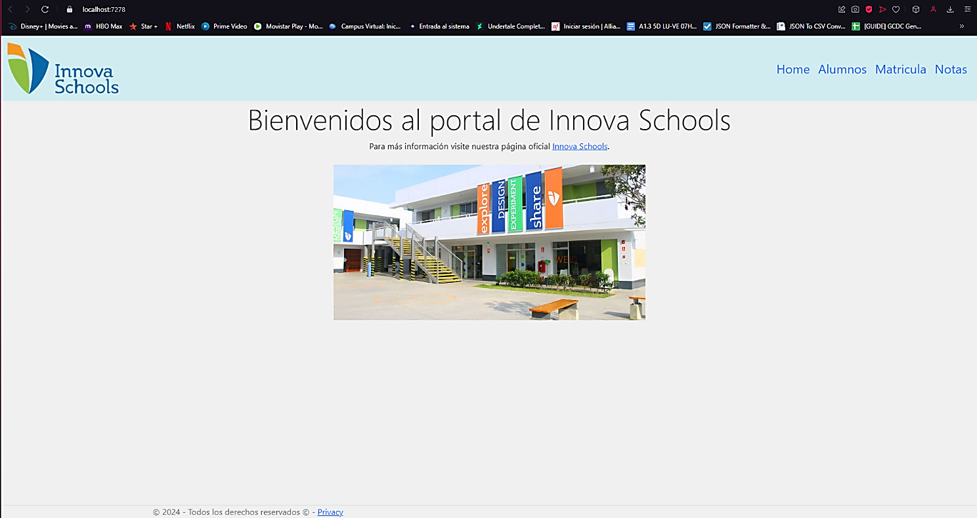

1. Pantalla Alumnos

* 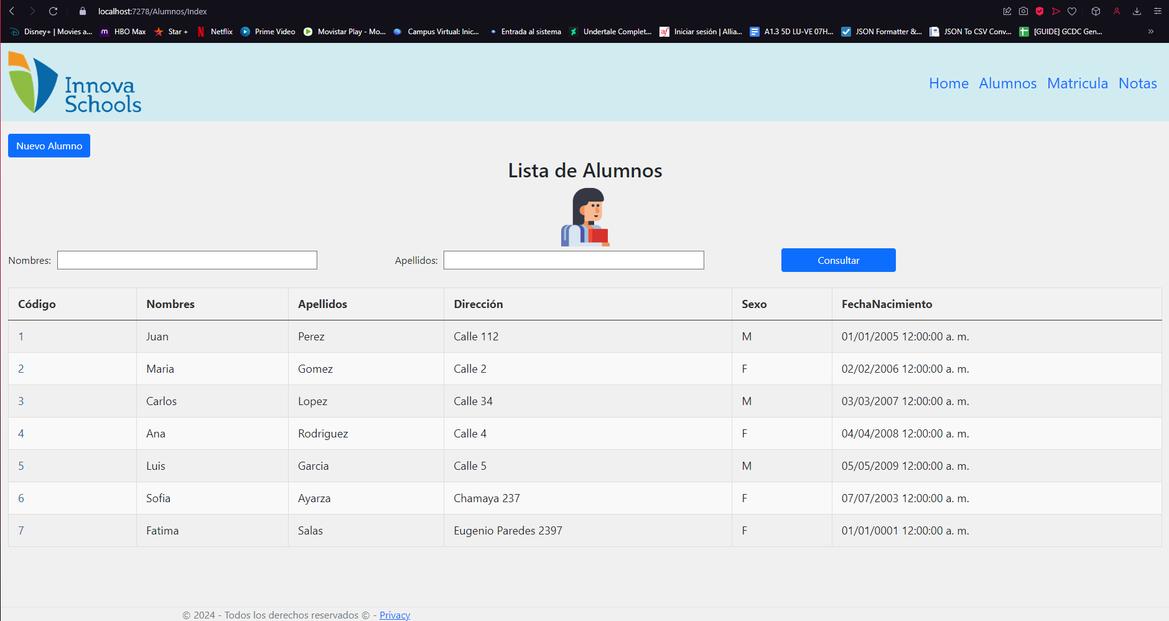Lista de Alumnos
* Agregar Alumno

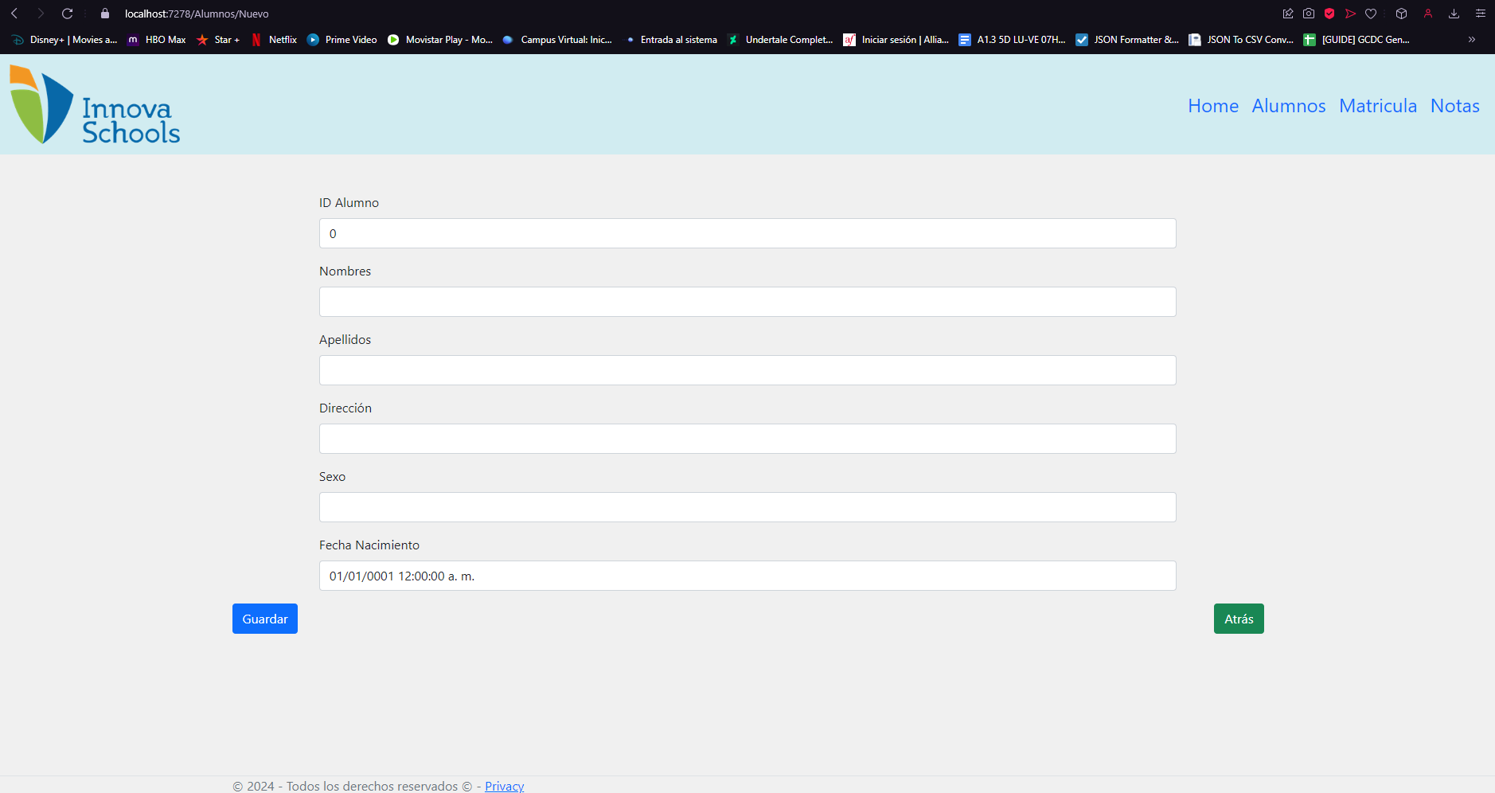

Para realizar la prueba agregamos un alumno nuevo

* 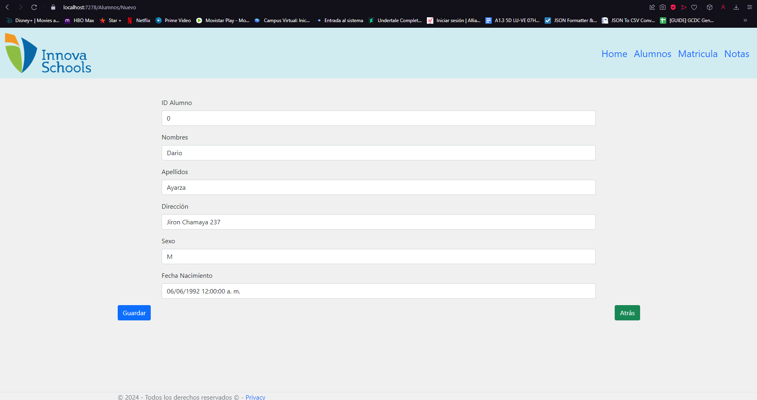Ingresando Alumno nuevo
* 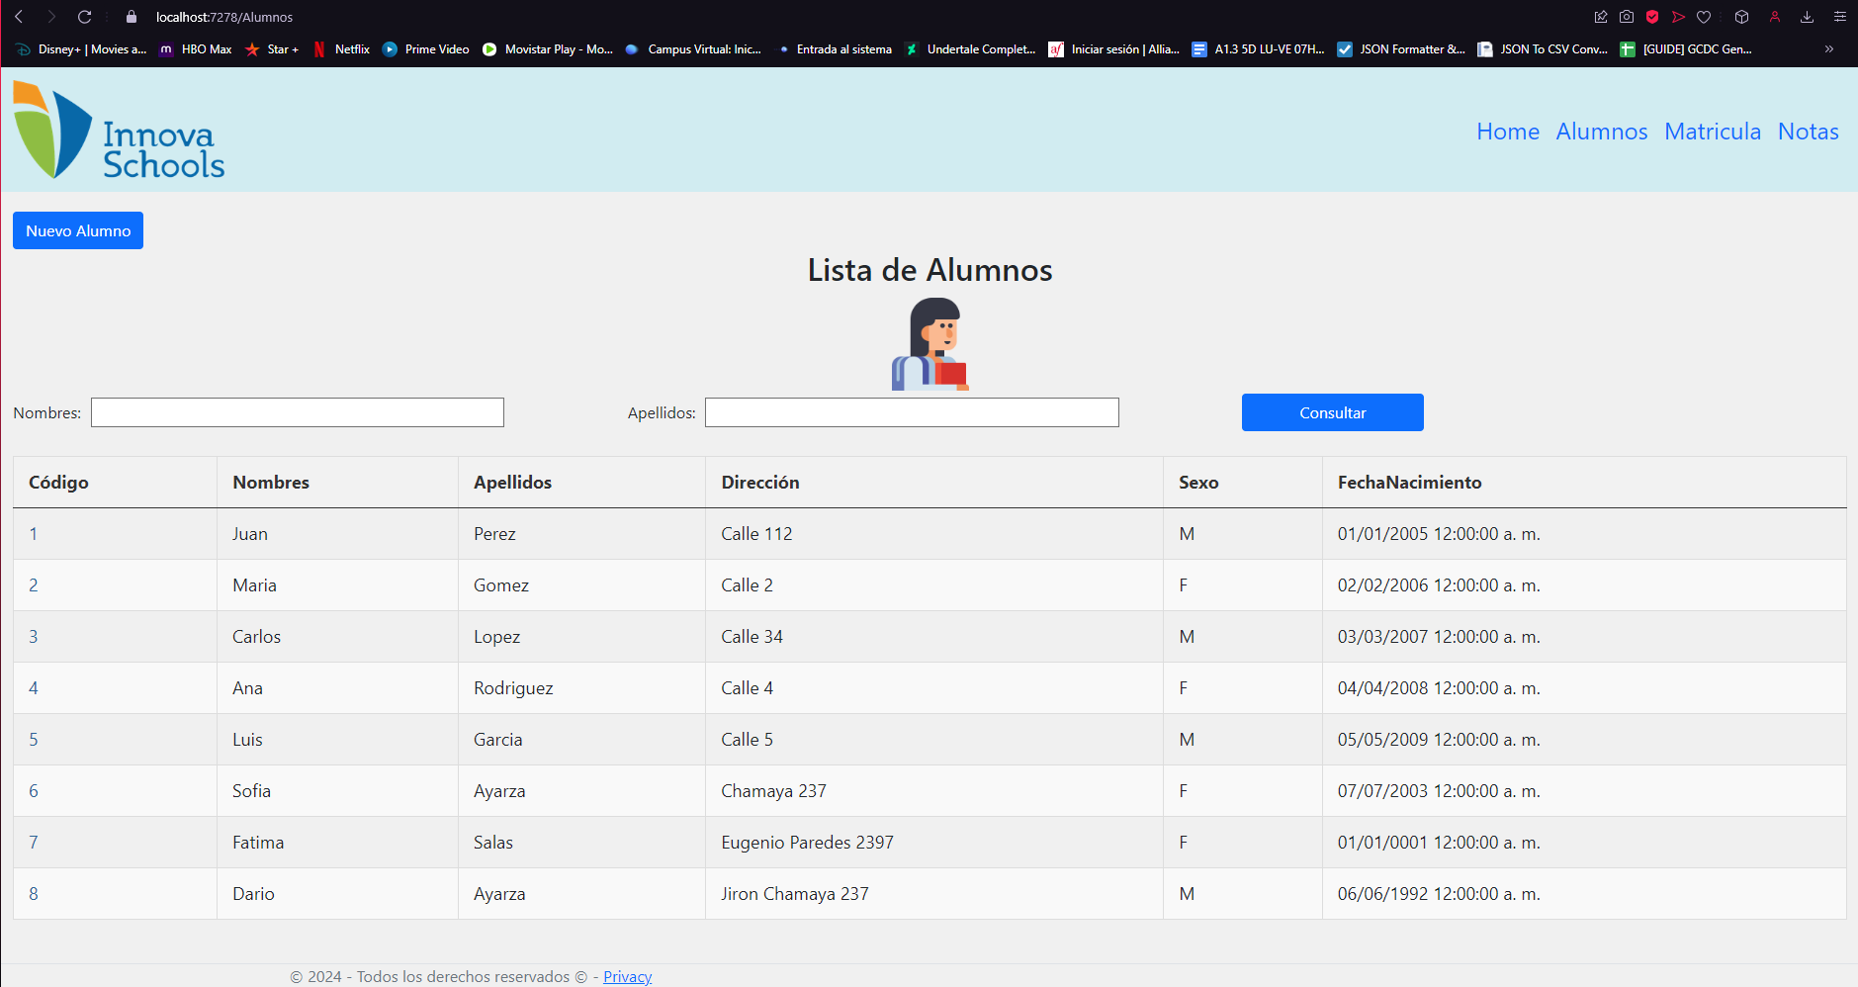Registro nuevo en la lista

Se visualiza el registro nuevo en la lista de alumnos.

* Editar alumnos

Al dar clic en el código del alumno, nos redirecciona a la pantalla de edición.

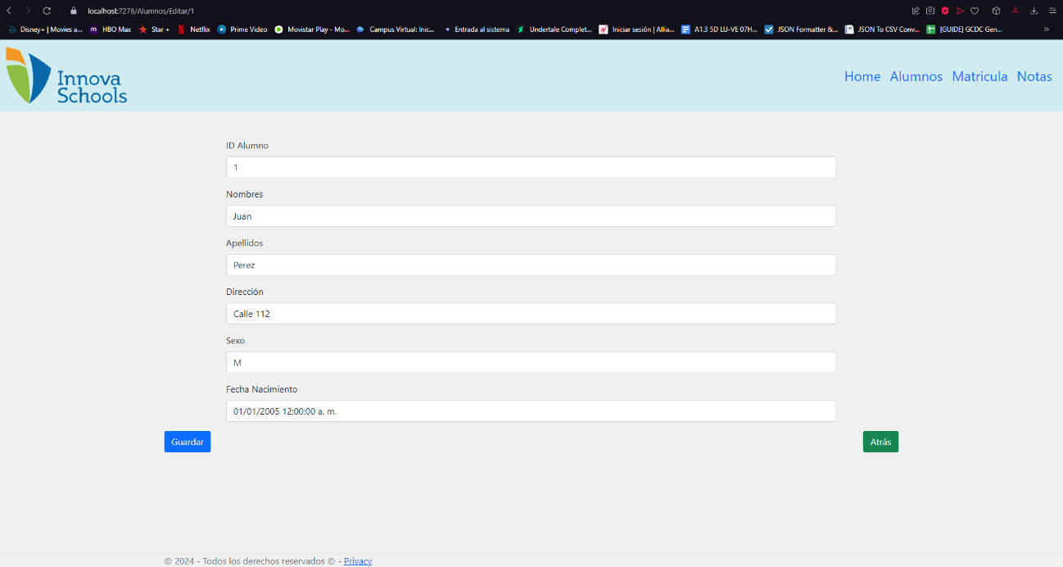

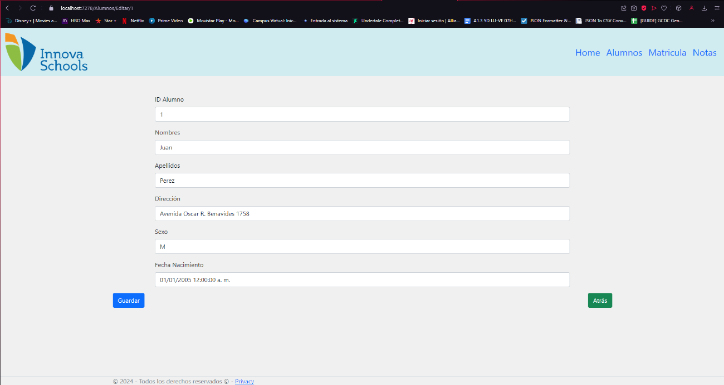

Cambiamos su dirección a: Avenida Oscar R. Benavides 1758 y guardamos

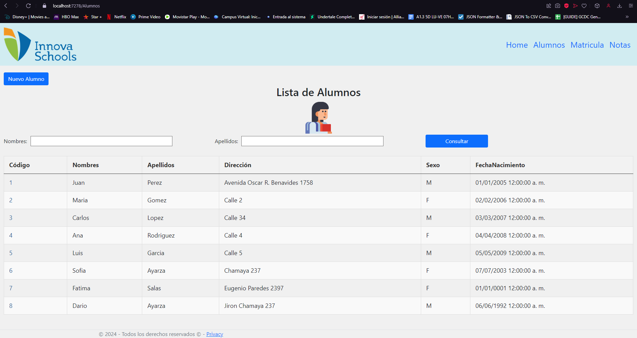

Podemos ver reflejada la data en la lista.

* Filtro de alumnos

Para esta prueba escribimos Fatima en “Nombres” y damos en el botón Consultar

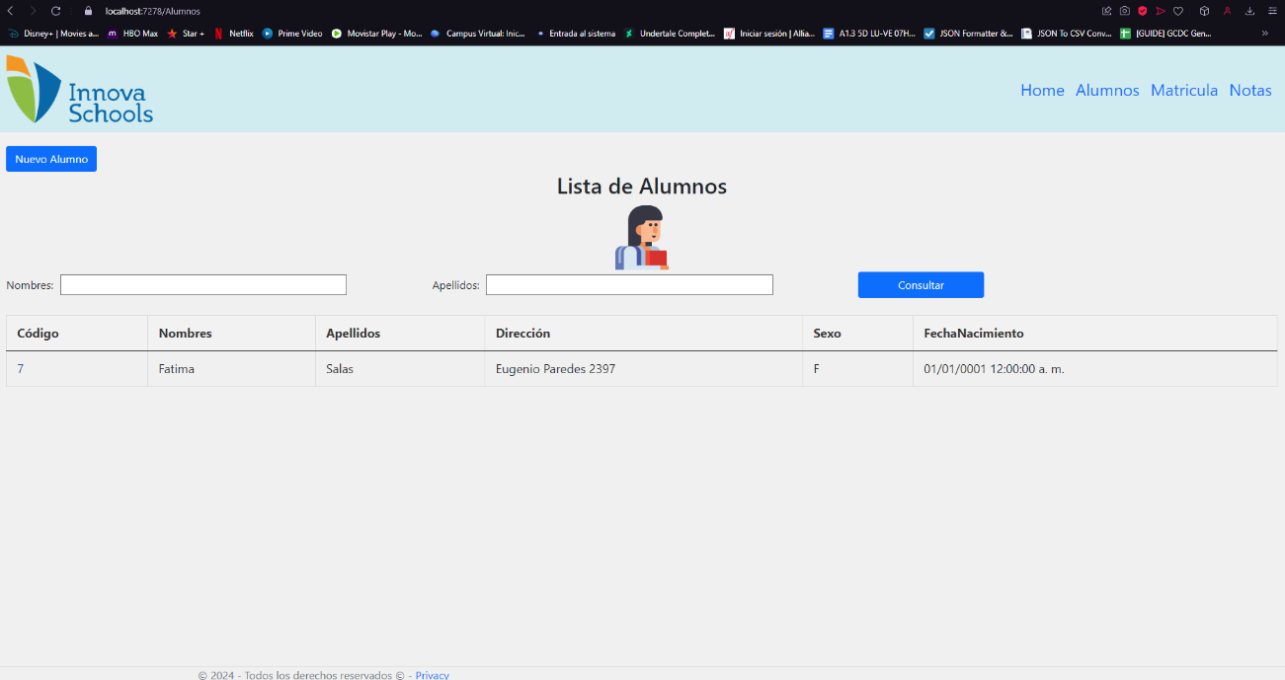

Realizamos la prueba con “Apellidos” y escribimos Ayarza.

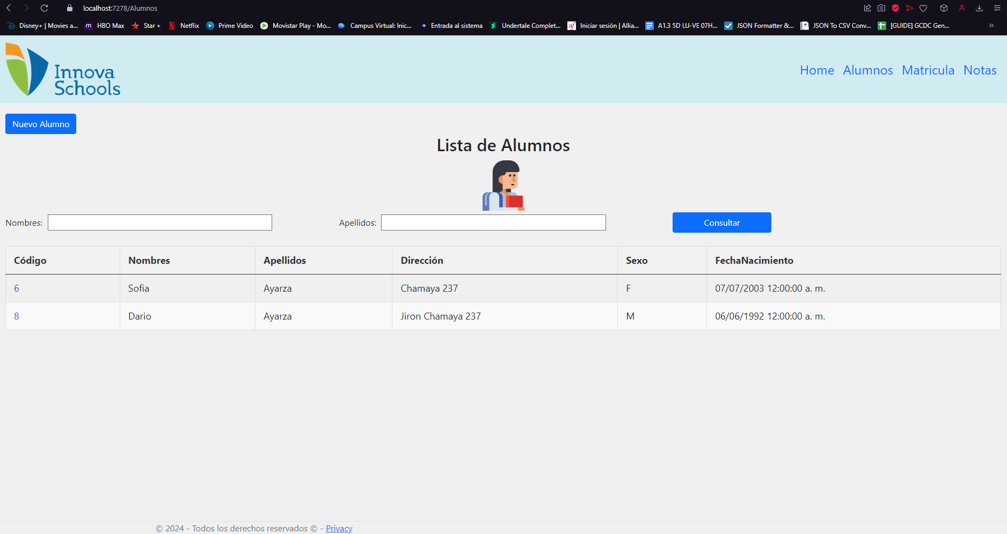

* Extras

Al no estar contemplada la realización de las pantallas Matricula y Notas, se procedió a colocarle una pantalla de mantenimiento.

